参考模版说明：

1. 建议作者使用微软office 2019及以上版本打开此模板，用WPS打开会产生错误。
2. 必须安装字库，模版使用了黑体、宋体、Times New Roman字体，作者开始使用该模板前请安装该字体。字体文件在相应文件夹。
3. 如文中使用了公式，作者需使用MathType公式编辑器7.0，不要使用office自带公式编辑器（因为自带公式编辑器不能设置相应字体）。
4. 彩色字体等说明性文字正式提交论文时请去掉。

建议使用Latex对学位论文排版原因如下：

1. 学位论文形式错误理论上超过5个外审就可以直接毙掉；
2. Word和WPS是给本科层级论文使用的，latex是各个大学公认的硕博学位排版方式。如果外审不想挂掉，尽早用Latex排版；
3. word的软件太多office和WPS等等，每个软件对文档解析是不同的，打开也不一样，版面经常跑偏；Latex看着难，用起来简单，
4. office和WPS各种公式编辑器太多，导致版式不一致；
5. 文献不符合规范，容易缺项；
6. Latex可以自动对图、表、公式和文献进行编号；
7. Latex是忽略排版，直接上内容；
8. 如果发生如下情况，latex可以秒杀，可word需要至少1天时间重新矫正，例如在文中突然增加文献和图，需要对文献和图重新排序，这个latex是全自动；
9. Latex公式标准，排版完美；
10. 入门简单，随时百度到问题，移植快。

（参考模版，难免疏漏，多提建议一起改进）





(学术学位)

MASTER THESIS

论 文 题 目 基于XXX的大连民族硕士学位论文模板

作 者 姓 名 XXX

学 号 XXXXXXXXX

学 科 专 业 XXX

研 究 方 向 XXXX

指 导 教 师 康某某 讲师

副 指导教师 XXX1 职称 XXX2 职称

所 在 学 院 生命科学学院

二〇二X 年 X 月

|  |  |  |
| --- | --- | --- |
| 分 类 号：X查准X |  | 密 级：公开 |
| 研究生学号：XXXXXXXX |  | 学校代码：12026 |

硕 士 学 位 论 文

基于XXX的大连民族硕士学位论文撰写模板

|  |  |  |  |  |
| --- | --- | --- | --- | --- |
| 作者姓名： | XXX | | | |
| 指导教师： | XXX | | | |
| 副指导教师： | XXX | | | |
| 申请学位层次： | 硕士 | 学科专业： | 生物工程 | |
| 研究方向名称： | 细胞培养与代谢工程 | | | |
| 论文提交日期： | XXX | 论文答辩日期： | | XXX |
| 学位授予日期： | XXX | 答辩委员会主席： | | XXX |
|  |  | | | |

大 连 民 族 大 学

2023年6月

**A Thesis in XXX(学科专业英文名称)**

**The Template for Master Thesis for Dalian Minzu University（除介词和连词首字母大写）**

by XXX （作者）

Supervisor: XXXXXX XX（指导教师）

Associate Supervisor: XXXXXX XX（副指导教师）

**Dalian Minzu University**

**April，2023（英文日期）**

独创性声明

本人声明所呈交的学位论文是在导师的指导下完成的。论文中取得的研究成果除加以标注和致谢的地方外，不包含其他人已经发表或撰写过的研究成果，也不包括本人为获得其他学位而使用过的材料。与我一同工作的同志对本研究所做的任何贡献均已在论文中作了明确的说明并表示诚挚的谢意。

|  |  |
| --- | --- |
|  | 学位论文作者签名： |
|  | 签 字 日 期 ： |

学位论文版权使用授权书

本学位论文作者和指导教师完全了解大连民族大学有关保留、使用学位论文的规定：即学校有权保留并向国家有关部门或机构送交论文的复印件和磁盘，允许论文被查阅和借阅。本人同意大连民族大学可以将学位论文的全部或部分内容编入有关数据库进行检索、交流。

作者和导师同意网上交流的时间为作者获得学位后：

半年□ 一年□ 一年半□ 两年□

学位论文作者签名： 导师签名：

签 字 日 期 ： 签字日期：

摘 要

语言的使用过程是人们在受语言内部或者外部因素的驱动下有意无意不断进行语言选择的过程；语言使用者之所以能够在语言使用过程中进行多种可能的语言选择是因为语言具有变异性、商讨性和顺应性三个相互关联的本质属性。

1）本参考模板由大连民族大学计算机学院\&大连市汉字计算机字库设计技术创新中心开发制作；

2）参考模版、参考模版、参考模版！友情赞助，花了很长之间开发制作，如有不足可自行改进；

6）感谢为本模板做过开发制作的程序员：WangYG、GuoXQ、GaoYX、WangCR

7）版本信息v.20，时间为2023年5月8日 18：29（摘要正文 宋体小四，固定行距20磅。）

**关键词：**语言；文字 （关键词 宋体小四）

# ABSTRACT(三号新罗马)

This paper makes a brief review of the previous study of courtroom hedges and makes a classification of hedges in courtroom discourse. An analytical mode is put forward from the perspective of adaptability. With this mode, types and frequency of hedges in different trial genres are quantified and analyzed. Finally, the paper points out that motivated by different communicative goals, courtroom participants would choose different types of hedges to adapt to contextual correlates in different trial genres. （英文摘要正文 Times New Roman小四 固定行距20磅）

**Key words:** Paper；Information；Goal（首字母大写，小四Times New Roman字体）

目 录（三号黑体和章名小四黑体，其余均为小四号宋体）

摘 要 I

ABSTRACT II

第一章 绪论 1

1.1 研究背景与意义 3

1.2 国内外研究趋势 3

1.2.1 研究现状 3

第二章 公式引用 4

2.1 公式编辑 4

2.2 公式引用 7

第三章 表格和图像使用 9

3.1 表格使用 9

3.2 图片使用 9

第四章 结论 10

4.1 结论 10

4.2 展望 10

参考文献 11

致 谢 13

个人简历、在学期间发表的学术论文与研究成果 14

# 第一章 绪论 （黑体三号）

每行三十七个字每页三十五行字每页三十五行字每行三十七个字每页三十五行字一二三四五六七八九十一二三四五六七八九十一二三四五六七八九十一二三四五六七03二三四五六七八九十一二三四五六七八九十一二三四五六七八九十一二三四五六七04二三四五六七八九十一二三四五六七八九十一二三四五六七八九十一二三四五六七05二三四五六七八九十一二三四五六七八九十一二三四五六七八九十一二三四五六七06二三四五六七八九十一二三四五六七八九十一二三四五六七八九十一二三四五六七07二三四五六七八九十一二三四五六七八九十一二三四五六七八九十一二三四五六七08二三四五六七八九十一二三四五六七八九十一二三四五六七八九十一二三四五六七09二三四五六七八九十一二三四五六七八九十一二三四五六七八九十一二三四五六七10二三四五六七八九十一二三四五六七八九十一二三四五六七八九十一二三四五六七11二三四五六七八九十一二三四五六七八九十一二三四五六七八九十一二三四五六七12二三四五六七八九十一二三四五六七八九十一二三四五六七八九十一二三四五六七13二三四五六七八九十一二三四五六七八九十一二三四五六七八九十一二三四五六七14二三四五六七八九十一二三四五六七八九十一二三四五六七八九十一二三四五六七15二三四五六七八九十一二三四五六七八九十一二三四五六七八九十一二三四五六七16二三四五六七八九十一二三四五六七八九十一二三四五六七八九十一二三四五六七17二三四五六七八九十一二三四五六七八九十一二三四五六七八九十一二三四五六七18二三四五六七八九十一二三四五六七八九十一二三四五六七八九十一二三四五六七19二三四五六七八九十一二三四五六七八九十一二三四五六七八九十一二三四五六七20二三四五六七八九十一二三四五六七八九十一二三四五六七八九十一二三四五六七21二三四五六七八九十一二三四五六七八九十一二三四五六七八九十一二三四五六七22二三四五六七八九十一二三四五六七八九十一二三四五六七八九十一二三四五六七23二三四五六七八九十一二三四五六七八九十一二三四五六七八九十一二三四五六七24二三四五六七八九十一二三四五六七八九十一二三四五六七八九十一二三四五六七25二三四五六七八九十一二三四五六七八九十一二三四五六七八九十一二三四五六七26二三四五六七八九十一二三四五六七八九十一二三四五六七八九十一二三四五六七27二三四五六七八九十一二三四五六七八九十一二三四五六七八九十一二三四五六七28二三四五六七八九十一二三四五六七八九十一二三四五六七八九十一二三四五六七29二三四五六七八九十一二三四五六七八九十一二三四五六七八九十一二三四五六七30二三四五六七八九十一二三四五六七八九十一二三四五六七八九十一二三四五六七31二三四五六七八九十一二三四五六七八九十一二三四五六七八九十一二三四五六七32二三四五六七八九十一二三四五六七八九十一二三四五六七八九十一二三四五六七

每行三十七个字每页三十五行字每页三十五行字每行三十七个字每页三十五行字02二三四五六七八九十一二三四五六七八九十一二三四五六七八九十一二三四五六七03二三四五六七八九十一二三四五六七八九十一二三四五六七八九十一二三四五六七04二三四五六七八九十一二三四五六七八九十一二三四五六七八九十一二三四五六七05二三四五六七八九十一二三四五六七八九十一二三四五六七八九十一二三四五六七06二三四五六七八九十一二三四五六七八九十一二三四五六七八九十一二三四五六七07二三四五六七八九十一二三四五六七八九十一二三四五六七八九十一二三四五六七08二三四五六七八九十一二三四五六七八九十一二三四五六七八九十一二三四五六七09二三四五六七八九十一二三四五六七八九十一二三四五六七八九十一二三四五六七10二三四五六七八九十一二三四五六七八九十一二三四五六七八九十一二三四五六七11二三四五六七八九十一二三四五六七八九十一二三四五六七八九十一二三四五六七12二三四五六七八九十一二三四五六七八九十一二三四五六七八九十一二三四五六七13二三四五六七八九十一二三四五六七八九十一二三四五六七八九十一二三四五六七14二三四五六七八九十一二三四五六七八九十一二三四五六七八九十一二三四五六七15二三四五六七八九十一二三四五六七八九十一二三四五六七八九十一二三四五六七16二三四五六七八九十一二三四五六七八九十一二三四五六七八九十一二三四五六七17二三四五六七八九十一二三四五六七八九十一二三四五六七八九十一二三四五六七18二三四五六七八九十一二三四五六七八九十一二三四五六七八九十一二三四五六七19二三四五六七八九十一二三四五六七八九十一二三四五六七八九十一二三四五六七20二三四五六七八九十一二三四五六七八九十一二三四五六七八九十一二三四五六七21二三四五六七八九十一二三四五六七八九十一二三四五六七八九十一二三四五六七22二三四五六七八九十一二三四五六七八九十一二三四五六七八九十一二三四五六七23二三四五六七八九十一二三四五六七八九十一二三四五六七八九十一二三四五六七24二三四五六七八九十一二三四五六七八九十一二三四五六七八九十一二三四五六七25二三四五六七八九十一二三四五六七八九十一二三四五六七八九十一二三四五六七26二三四五六七八九十一二三四五六七八九十一二三四五六七八九十一二三四五六七27二三四五六七八九十一二三四五六七八九十一二三四五六七八九十一二三四五六七28二三四五六七八九十一二三四五六七八九十一二三四五六七八九十一二三四五六七29二三四五六七八九十一二三四五六七八九十一二三四五六七八九十一二三四五六七30二三四五六七八九十一二三四五六七八九十一二三四五六七八九十一二三四五六七31二三四五六七八九十一二三四五六七八九十一二三四五六七八九十一二三四五六七32二三四五六七八九十一二三四五六七八九十一二三四五六七八九十一二三四五六七33二三四五六七八九十一二三四五六七八九十一二三四五六七八九十一二三四五六七34二三四五六七八九十一二三四五六七八九十一二三四五六七八九十一二三四五六七35二三四五六七八九十一二三四五六七八九十一二三四五六七八九十一二三四五六七36二三四五六七八九十一二三四五六七八九十一二三四五六七八九十一二三四五六七

## 1.1 研究背景与意义

（🖠二级标题，黑体四号，标题序号Times New Roman四号，段前10磅 段后8磅，行间距固定值20磅）

语言的使用过程是人们在受语言内部或者外部因素的驱动下有意无意不断进行语言选择的过程；语言使用者之所以能够在语言使用过程中进行多种可能的语言选择是因为语言具有变异性、商讨性和顺应性三个相互关联的本质属性。（正文 宋体小四，行间距20磅）。

## 1.2 国内外研究趋势

（注意段落标题之间不能有空白，必须有正文）

### 1.2.1 研究现状

(🖠三级标题，黑体四号，标题序号Times New Roman，段前10磅，段后8磅，行间距固定值20磅）

语言的使用过程是人们在受语言内部或者外部因素的驱动下有意无意不断进行语言选择的过程；语言使用者之所以能够在语言使用过程中进行多种可能的语言选择是因为语言具有变异性、商讨性和顺应性三个相互关联的本质属性。

1）语言1

如在节内容1）还包含分点内容，用带圈的数字标记。

① 分点1；

② 分点2；

③ 分点3。

2）语言2

如在节内容1）还包含分点内容，用带圈的数字标记。

① 分点1；

② 分点2；

③ 分点3。

# 第二章 公式引用

（注意段落标题之间不能有空白必须有正文）。

### 2.1 公式编辑

1)在https://www.mathtype.cn/xiazai.html下载MathType安装。如图2.1所示。

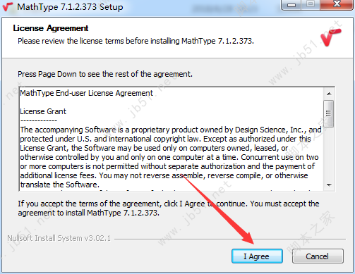

图2.1 MathType安装图

Fig.2.1 MathType installation diagram

2) 等待加载安装信息。如图2.2所示。

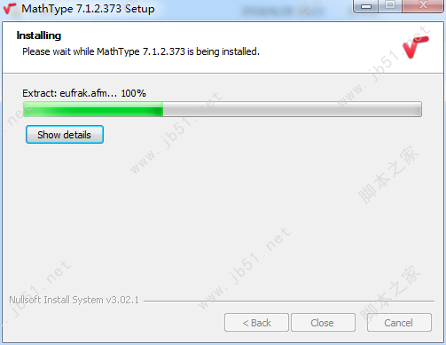

图2.2 MathType安装进程图

Fig.2.2 MathType installation process diagram

3) 选择安装目录，并点击“OK”，程序默认安装在C盘，这里默认即可。如图2.3所示。

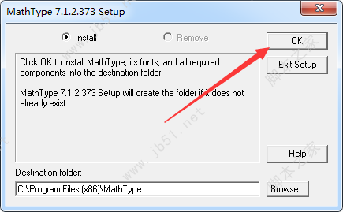

图2.3 MathType安装目录

Fig.2.3 MathType installation directory

4) 正在安装，稍候片刻即可。如图2.4所示。

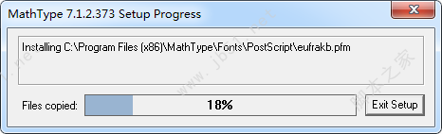

图2.4安装进程图

Fig.2.4 Installation process diagram

5) 在出现的360提醒中，选择“允许程序所有操作”选项。如图2.5所示。

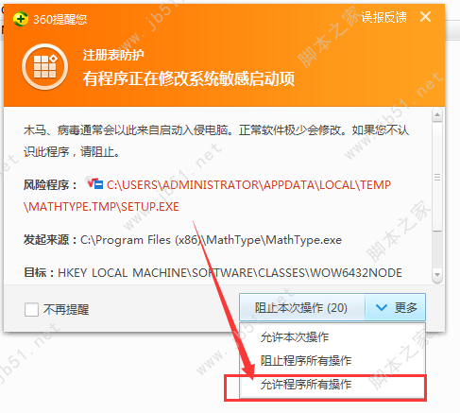

图2.5 选项提醒图

Fig.2.5 Option reminder chart Installation process diagram

6）安装完成，点击“Exit Setup”结束安装向导。**注意：安装完成后不要打开软件，我们先对软件进行破解！**如图2.6所示。

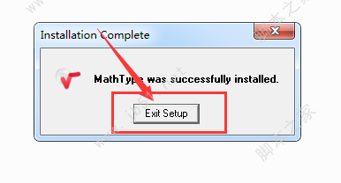

图2.6安装完成图

Fig.2.6 Installation completion drawing

破解方法：

①破解补丁；

②注册码破解。

具体破解教程，参考：<https://www.jinshanwps.com/news/52374.html>；MathType安装完成后，打开word，菜单栏出现MathType。

## 2.2 公式引用

1) 上标、下标的表示，上标快捷键：键Ctrl+Shift+加号，下标快捷键：Ctrl+Shift+减号（不同word版本不一样）；

矩阵***A***的转置***A***T是正确的，***A****T*是错误的。文中的变量和向量如无特殊符号直接打字字母设置上下标即可，可以不影响行间距。

2) 正体：文中所有外文计量单位（如千克kg）、固定标准函数（如三角函数）、事物名称、数字、数学运算符等用正体

3）*斜体*：外文变量或物理量、非固定标准函数都用斜体；

4）***粗斜体***：向量、集合、矩阵、张量用粗斜体（上下标不用加粗）。如公式(2.1)，(2.2)，(2.3)和(2.4)为斜体，公式2.5，2.6为粗斜体。

 （2.1）

 （2.2）

 （2.3）

 （2.4）

向量是由*n*个数构成的有序数组，维向量可记作如公式(2.5)所示。

 （2.5）

矩阵是将个元素排列成*m*行和*n*列的矩形，记作如公式(2.6)所示。

 （2.6）

3) 行文中的公式，如根据方程式求解，在行文中不需要序号，后面需要标点符号，且需要满足类别样式。

4) 文中的公式、算式、方程式等应编排序号，序号应标注于该公式所在行的最右边。

5) 行文中公式变量英文解释用全英文小写，首字母不大写，逗号用半角逗号，如：平均像素准确率（mean pixel accuracy, MPA）表示预测正确像素比的平均值，具体如公式(2.4)所示。

6) 公式需要正文中引用，格式：如公式X.X所示，并需标明该公式中各变量含义。

 （2.7）

公式2.8中：表示车前轴方向距离度量；、、代表目标障碍物的长、宽、高；代表激光雷达采集帧率；表示激光雷达采样率。

# 第三章 表格和图像使用

（注意段落标题之间不能有空白必须有正文）（注意段落标题之间不能有空白必须有正文）（注意段落标题之间不能有空白必须有正文）（注意段落标题之间不能有空白必须有正文）（注意段落标题之间不能有空白必须有正文）

## 3.1 表格使用

（表格需制成三线表格式，文字内容较多时，整体左齐居中，表中上下2条线粗细为1.5磅，表中线粗细为0.75磅，中文内容宋体5号，数字或英文Times New Roman 5号）

表模板示例如表3.1所示。

表3.1 三线表模板（宋体5号，居中，单倍行距）

Table 3.1 Template of the Table（Times New Roman 5号，居中，单倍行距）

|  |
| --- |
| **算法3.1** 语言的艺术中生成模糊规则 |
| 输入：语言的艺术规则；  输出：语言的艺术魅力； |

## 3.2 图片使用

图模板示例如图3.1所示。

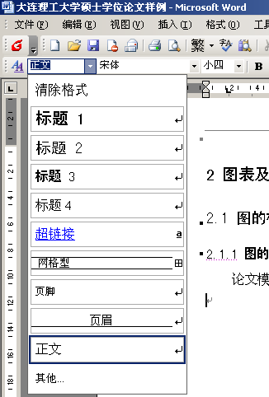

图3.1 示例图 （宋体5号，居中，单倍行距）

Fig.3.1 diagram（Times New Roman 5号，居中，单倍行距）

# 第四章 结论

（注意段落标题之间不能有空白必须有正文）（注意段落标题之间不能有空白必须有正文）（注意段落标题之间不能有空白必须有正文）（注意段落标题之间不能有空白必须有正文）（注意段落标题之间不能有空白必须有正文）

## 4.1 结论

语言的使用过程是人们在受语言内部或者外部因素的驱动下有意无意不断进行语言选择的过程；语言使用者之所以能够在语言使用过程中进行多种可能的语言选择是因为语言具有变异性、商讨性和顺应性三个相互关联的本质属性。

## 4.2 展望

语言的使用过程是人们在受语言内部或者外部因素的驱动下有意无意不断进行语言选择的过程；语言使用者之所以能够在语言使用过程中进行多种可能的语言选择是因为语言具有变异性、商讨性和顺应性三个相互关联的本质属性。

# 参考文献

1. 作者. 书名[M].  版本(第1版不注). 出版地：出版者，出版年: [页码］（专著示例如下）
2. Qi Dongxu. Fractal and its computing generation[M]. Beijing: Science Press, 1994：20-40(in Chinese)
3. 析出文献作者. 析出文献名[M] //[编者.]专著名，卷. 版本. 出版地：出版者，出版年: 页码 （专著析出文献示例如下）
4. Tagg R C，Push M. Enzyme catalyzed cellular transamination[M] //Round A F. Advances in Enzymology，vol 1. 3rd ed. New York：Academic Press，1954：125-147
5. 原作者. 原文书名[M]. 出版地：出版者，出版年：页码(in Chinese) （译著示例如下）
6. Gonzalez R C，Woods R E. 数字图像处理[M]. 阮秋琦，阮宇智，等译. 2版. 北京：电子工业出版社，2003：72-80
7. 用户手册名[M]. 出版地：出版者，出版年 （用户手册示例如下）
8. MC88100 RSIC Microprocessor User’s Manual[M]. 2nd ed.  Englewood Cloffs: Perntice Hall, 1990
9. 作者. 题名[J]. 期刊名，年，卷(期)：页码//作者. 题名[N]. 报纸名，年-月-日(版次)(连续出版物示例如下)
10. Chen Jianxun,Ma Hengtai.A new algorithm for dynamic computing the area  of union of circular arcs[J]. Journal of Computer-Aided Design & Computer Graphics, 1998，10(3): 221-226(in Chinese)
11. 作者. 题名[J/OL].期刊名，年，卷(期)：页码[引用日期]. 获取和访问路径其中引用日期用投稿日期替换即可。（连续出版物中的析出文件，以期刊为例示例如下）
12. 刘佳惠,迟健男,尹怡欣.基于特征的视线跟踪方法研究综述[J/OL]. 自动化学报: 1-26[2019-10-15].https://doi.org/10.16383/j.aas.c180844
13. 作者. 题名[C]（后面无句号） //会议论文集名称。出版地：出版者，出版年：页码（若是英文文献，英文会议论文集的题目请以“Proceedings（此处有s） of …开始，每个单词全拼，每个实词首字母大写” 若是中文文献，直接写会议论文集的题目）
14. Sun C, Pan Z G,Li Y.SPR based natural interaction between real and virtual worlds in augmented reality[C] //Proceedings of International Conference on CyberWorlds. Los Alamitos: IEEE Computer Society Press，2008：117-124
15. Wu Jike. Two problems of computer mechanics program system[C]  //Proceedings of Finite Element Analysis and CAD. Beijing: Peking University Press，1994：9-15(in Chinese)
16. 作者. 题名［学位论文或技术报告][D或R].保存地：保存单位(指该论文被具体保存的地方，如北京大学图书馆，清华大学计算机科学与技术系），保存年（学位论文或技术报告示例如下）
17. Ma Cong. The research of MLTMMT(Multi Level Technology Mapping for Multi Target) in HLS(High Level Synthesis)[D]. Beijing: Tsinghua University.（**此处用句号**） Department of Computer Science &  Technology,1998(in Chinese)(**注意此处不是英文单位的写法，是参考文献中的写法**）
18. 专利申请者. 专利题名：专利国别, 专利号[P]. 公告日期或公开日期[引用日期]（专利文献示例如下）
19. 姜锡洲. 一种温热外敷药制备方案：中国，881056073[P]. 1989-07-26
20. 起草责任者.  标准代号 标准顺序号—发布年  标准名称[S]. 出版地：出版者，出版年（也可略去起草责任者、出版地、出版者和出版年，技术标准示例如下）
21. GJB 3206—1998 技术状态管理[S]
22. 作者. 题名[OL]. [用投稿日期代替即可]. 获取和访问途径（电子文档示例如下）
23. 箫珏. 出版业信息化迈入快车道[OL]. [2002-07-26]. http://www.imagemagic.com…

# 致 谢

本文是在xxx教授指导下完成的，感谢老师的指导与帮助，感谢亲爱的母校，时光飞逝，白驹过隙，硕士研究生的生活即将结束，感谢帮助过我的老师和同学们。

（宋体小四，固定行间距20磅）

# 个人简历、攻读硕士学位期间科研成果及科研项目

个人简历

姓名：xxx （宋体小四）

性别：xx

出生年月：xxxx年xx月xx日

籍贯：xxxxxxx

教育经历：

xxxx

xxxx

攻读硕士学位期间取得的科研成果

1. Chen Jianxun,Ma Hengtai.A new algorithm for dynamic computing the area  of union of circular arcs[J]. Journal of Computer-Aided Design & Computer Graphics, 1998，10(3): 221-226(in Chinese) （此处参照7714国标参考文献格式）

攻读硕士学位期间主持或参加的科研项目

[1] 国家自然科学基金项目：xxxx，20xx.x—20xx.x，负责人：xxx （宋体小四、Times New Roman小四）；

[2] 国家自然科学基金项目：xxxx，20xx.x—20xx.x，负责人：xxx （宋体小四、Times New Roman小四）；